Fakultas Ilmu Terapan
Universitas Telkom
www.telkomuniversity.ac.id

dokumentasi strategi & proses bisnis perusahaan x

Alamat Perusahaan X Jl. Telekomunikasi Terusan Buah Batu Bandung Netherland

Disusun Oleh Kelompok VII

Syahrono 6701123456
Jessica Nelongso 6701134345
Gaplok Barjamusti 6701124325

Identitas Dokumen
Nama Mata Kuliah | Proses Bisnis |  | Program Studi | Manajemen Informatika
Kode Mata Kuliah | DMH1D3 |  | Semester | Ganjil 2016/2017
Dosen | Hanung N. Prasetyo, S.Si., M.T. |  | Tanggal Pengumpulan

Resume Eksekutif

Perusahaan X adalah perusahaan yang bergerak di bidang produksi barang sparepart Kendaraan Bermotor berkualitas internasional. Kantor Pusat Perusaaan X beralamatdi Jalan Adiaksa No 3 Swiss. Perusahaan X memiliki cabang perusahaan di setiap ibukota provinsi di Indonesia. Sejak Berdiri pertama kalinya pada tahun 1987 perusahaan terus berkembang menjadi perusahaan kelas Internasional. Hal ini dapat diperlihatkan dari usaha ekspansi perusahaan dalam melayani para pengguna kendaraan bermotor di seluruh Indonesia. Segala jenis Sparepart tersedia dengan menjaga kualitas baik barang maupun pasokan. Berbagai jenis sparepart mulai dari sparepart sepatu roda sampai sparepart untuk pesawat UFO. Layanan Perusahaan terus terjaga sehingga para konsumen tidak pernah merasa kesulitan dengan sparepart. Untuk lebih menjangkau masyarakat maka perusahaan merencanakan akan menerapkan teknologi informasi dalam bentuk layanan online.

Daftar isi

Identitas Dokumen 1
Resume Eksekutif 2
Daftar isi 3
Daftar Gambar 4
Deskripsi Perusahaan 4
Strategi Pengembangan Perusahaan 5
Organisasi & Manajemen Perusahaan X 5
Proses-proses yang berjalan dalam perusahaan 6
Stakeholder Perusahaan X 6

Daftar Gambar

Gambar 1 Produk Perusahaan 4
Gambar 2 Cabang/outlet Perusahaan 5
Gambar 3 Struktur organisasi Perusahaan X 5

Daftar Tabel

Tabel 1 Daftar Proses dalam perusahaan X 6
Tabel 2 Deskripsi Stakeholder 6

Deskripsi Perusahaan
Pada bagian ini jelaskan latar belakang berdirinya perusahaan, jenis perusahaan, produk/jasa yang dihasilkan, alamat perusahaan dan sebagainya.

Gambar 1 Produk Perusahaan
Ceritakan secara deskriptif kondisi kekinian perusahaan.
Gambar 2 Cabang/outlet Perusahaan

Strategi Pengembangan Perusahaan
Pada bagian ini uraikan Visi, Misi, Nilai yang dianut oleh perusahaan, serta strategi pengembangan yang akan dilakukan oleh perusahaan di masa yang akan datang.
Gambar 3 Logo Perusahaan X

Organisasi & Manajemen Perusahaan X
Pada bagian ini Uraikan Bentuk Organisasi dang Fungsi bisnis yang dijalankan oleh Perusahaan, apabila perlu jelaskan pula deskripsi pekerjaan dalam perusahaan. Pada bagian fungsi bisnis, jelaskan fungsi bisnis apa saja yang dijalankan seperti SDM, pemasaran dan sebagainya
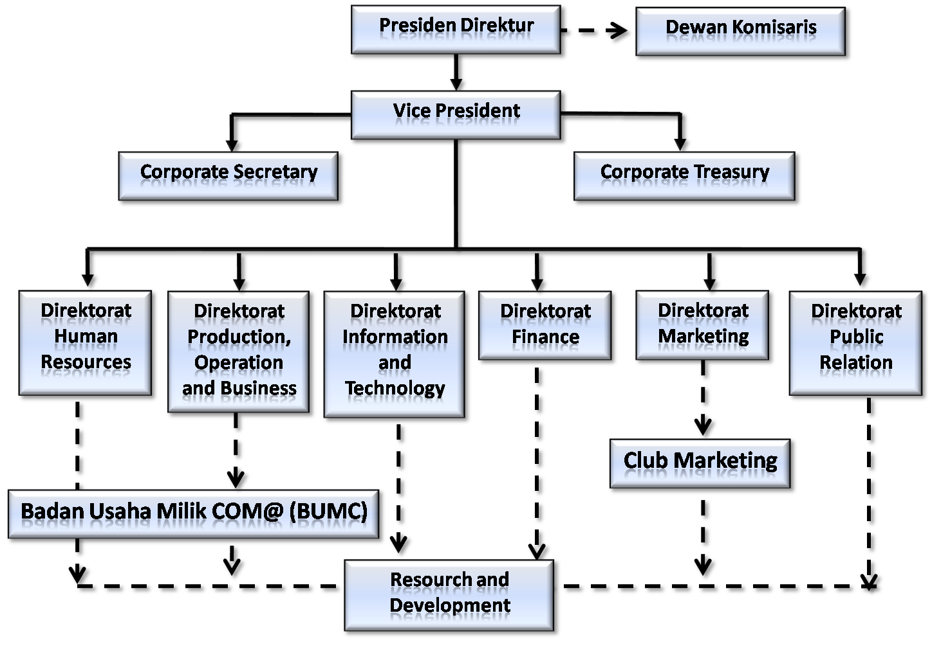
Gambar 4 Struktur organisasi Perusahaan X

Proses-proses yang berjalan dalam perusahaan
Pada bagian ini uraikan proses-proses apa saja yang berjalan dalam perusahaan terkait dengan fungsi bisnisnya. Jelaskan bahwa terdapat proses utama dan proses pendukung dalam menjalankan operasional perusahaan. Apabila perlu uraikan dalam bentuk tabel proses-proses tersebut.
Tabel 1 Daftar Proses dalam perusahaan X
No | Nama Proses | Jenis Proses | Dan seterusnya...
1
2

Stakeholder Perusahaan X
Berkaitan dengan proses-proses yang berjalan tersebut serta rencana strategis dan visi misi, tentukan siapa saja stakeholder perusahaan.
Tabel 2 Deskripsi Stakeholder
No | Nama stakeholder | Deskripsi Stakeholder | Terkait dengan proses
1
2

